La distinction entre objets et matériaux :

Les matériaux qui nous entourent

1
1
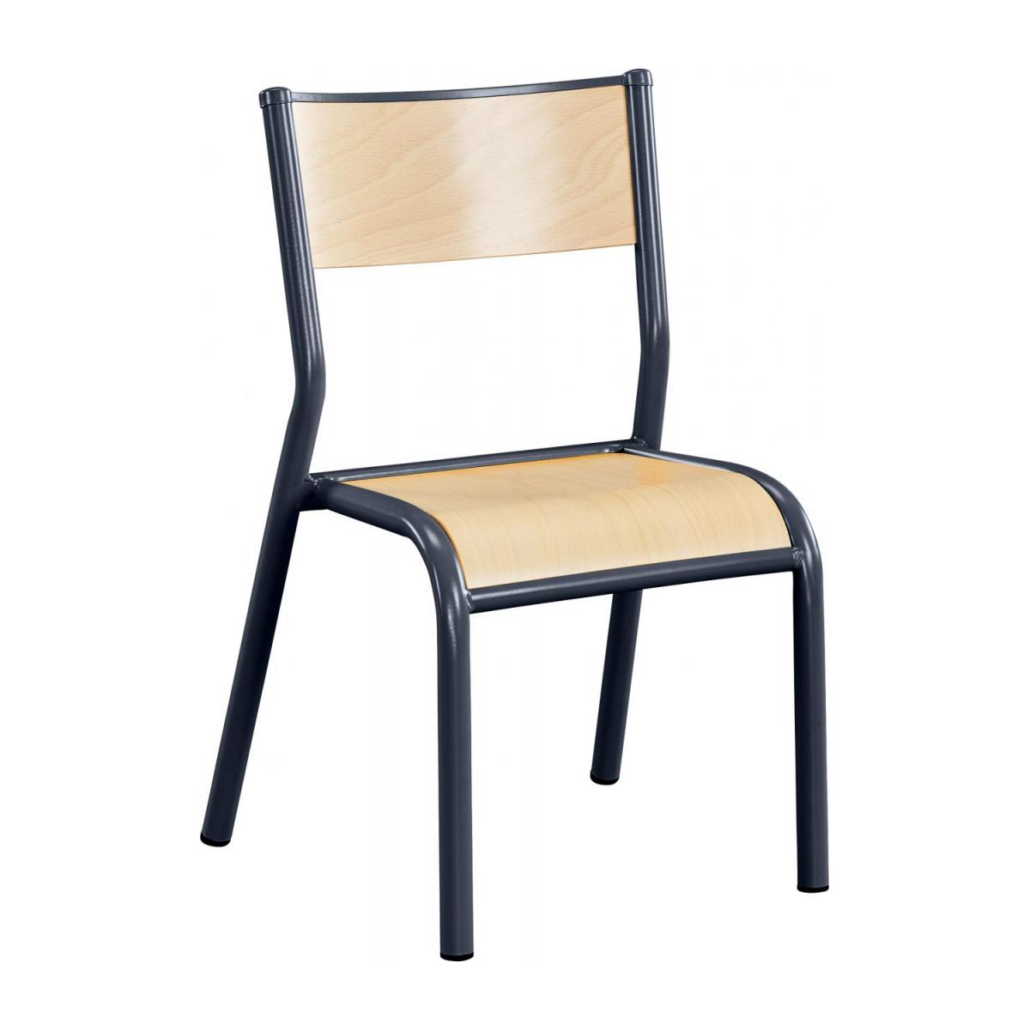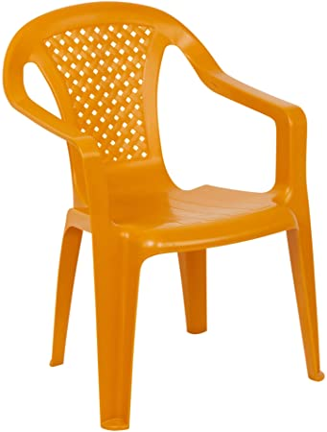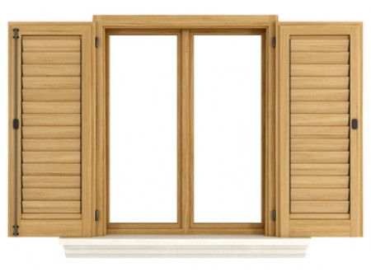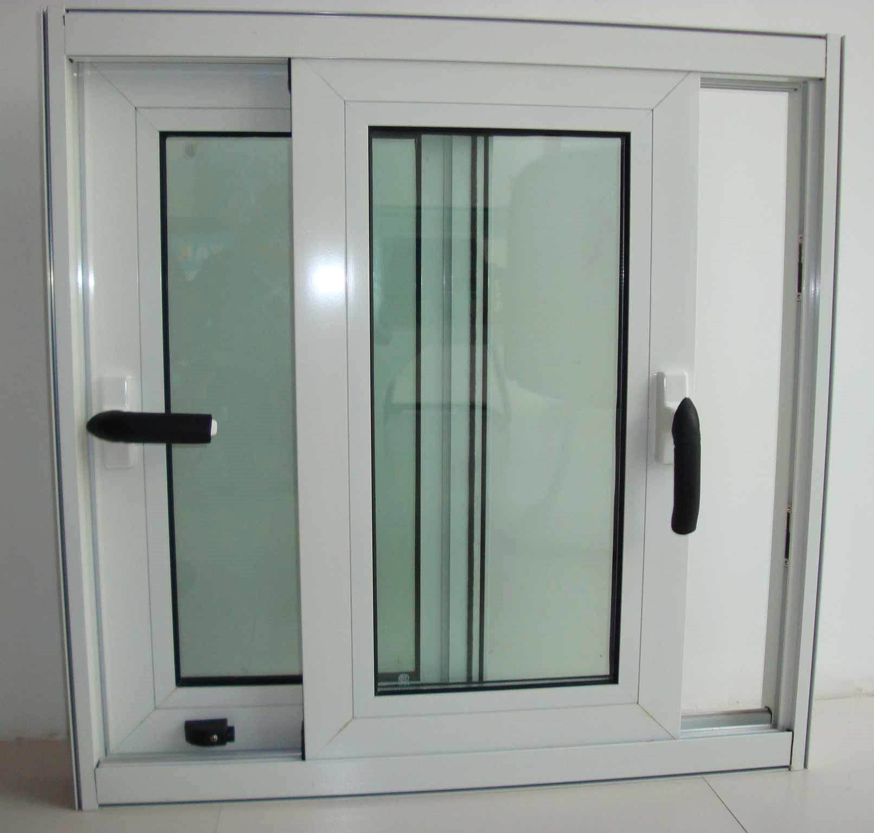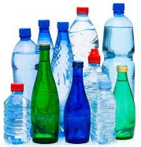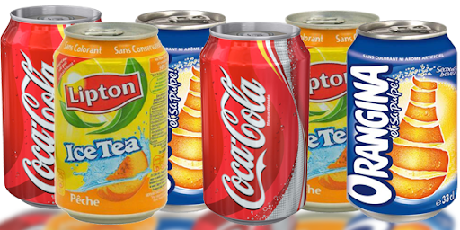

objet | chaise | fenêtre | bouteille | canette
Materiau(x)  Qui le compose(nt) | + bois  +fer  +plastique | + verre  +alluminium  +bois | + verre  + plastique | + aluminium  +fer

- Un objet (bouteille, chaise, table…) est fabriqué pour une fonction précise.
- les objets sont constitués par un ou plusieurs matériaux.
- un matériau est une matière utilisée pour fabriquer des objets.
- Un même objet peut être fabriqué avec un ou plusieurs matériaux.
- Un même matériau permet de fabriquer différents objets.

- La classification des matériaux:

Les matériaux peuvent être classés en 3 grandes familles :
- Les matériaux métalliques (les métaux) : fer – zinc – Aluminium – cuivre – Argent – or
- Les matériaux en verre
- Les matériaux plastiques.
Remarque :

- Le plastique ; le bois ; le papier ; le carton et le coton appartiennent à la famille des matériaux organiques
- plâtre ; ciment ; porcelaine; gypse ; bétons et pierres... appartiennent à la famille des matériaux céramiques

- Certaines propriétés des matériaux :

Chaque famille de matériaux présent un ensemble de propriétés communes :
- Les métaux :
- Ils sont brillants lorsqu’ils sont poli .  - Ils sont des bons conducteurs de l’électricité.  - Ils sont des bons conducteurs de la chaleur.  - ils résistent aux chocs et ne se cassent pas. | - Réagissent avec de nombreux produits chimiques  - Ils sont lourds.  - Ils sont opaques.  - Ils sont imperméables.
- les matières plastiques:
- elles sont des isolants de l’électricité ;  - elles sont des isolants de la chaleur.  - Elles résistent aux chocs.  - Ne réagissent pas avec ses composants. | - elles sont légères.  - elles sont opaques ou transparentes.  - elles sont imperméables.
- Le verre:
- isolant de l’électricité ;  - Mauvais conducteur de la chaleur.  - Ne résiste pas aux chocs.  - se casse facilement lors d’un choc .  - N’est pas attaqué par de nombreux produits chimiques | - Il est légers.  - Il est transparent.  - Ils sont imperméables.

- La distinction entre certains métaux

Les métaux les plus couramment utilisés sont : le fer ( Fe ) ; l’aluminium ( Al ) ; le cuivre ( Cu ) et le zinc (Zn )
On peut reconnaître ces métaux par quelques tests simples :

- Test de couleur :
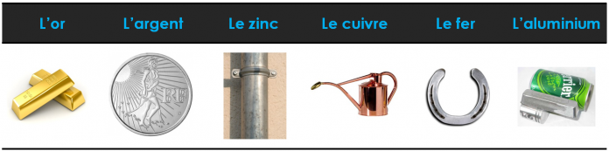
la plupart des métaux sont gris, ce test permet de distinguer certains métaux comme l'or de couleur jaune et le cuivre de couleur rouge-orangée.
- Test à l’aimant :
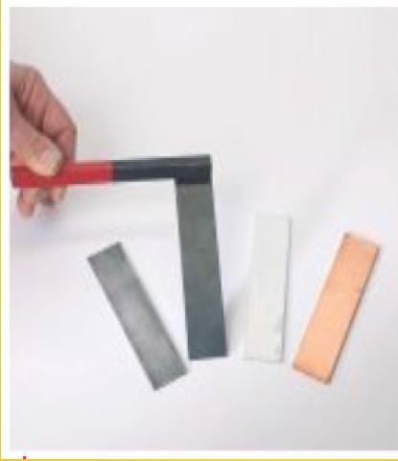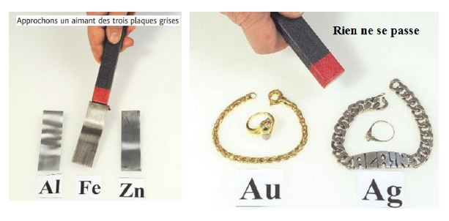

Certains métaux possèdent des propriétés magnétiques ,dans les métaux usuelles seul le fer est attiré par l’aimant .
- Test de densité (ou masse volumique)
Les métaux sont plus ou moins denses. On peut donc les caractériser grâce à ce test.
métal | Aluminium | Zinc | Fer | cuivre
Masse volumique en g/cm³ | 2,7 | 7,2 | 7,8 | 8,9

Parmi les métaux usuels, le moins dense est l’aluminium (l’aluminium est le plus léger des métaux)

- La distinction entre quelques matériaux plastiques.

Il existe de nombreuses matières plastiques, mais nous ne retiendrons que les suivants :
- Le polyéthylène (abréviation P.E.)
- Le polypropylène (abréviation P.P.)
- Le polystyrène (abréviation P.S.)
- Le polychlorure de vinyle (abréviation P.V.C.)
- Le polyéthylène téréphtalate (abréviation P.E.T.)
Pour identifier une matière plastique parmi P.E, P.S , P.V.C , P.E.T. on réalise les tests suivants :

1/ test de flottabilité dans l’eau

On immerge les échantillons précédents dans deux béchers, l’un contient de l’eau douce et l’autre contient de l’eau salée .
Les échantillons qui flottent sur l’eau douce sont essentiellement faits de PE.
Les échantillons qui flottent sur l’eau salée sont faits de PS et PE
Les échantillons qui coulent dans l’eau salée sont le PVC et le PET

2/ test de la couleur de la flamme
On prélève un peu de matière de chaque échantillon par un fil de cuivre initialement chauffé ,et on l’approche de nouveau de la flamme du bec bunsen et observer la couleur de la flamme .

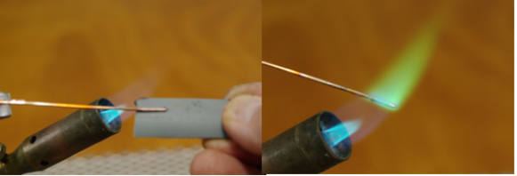

si la flamme est verte, il s’agira de PVC.

3/ test de la dissolution dans l’acetone . (test de vérification)

On immerge les échantillons précédents dans un bécher qui contient de l’acétone .
P.S se dissout dans l’acétone
4/ TEST de vérification pour le PET

Faire bouillir de l'eau dans un bécher.
Tenir l'échantillon que vous supposez en PET par une extrémité à l'aide d'une pince. Plongez le quelques instants dans l'eau bouillante.

Si l'échantillon est bien du PET, il s'enroule sur lui-même
- Les matériaux d’emballage
- .

Les matériaux d'emballage sont utilisés selon leurs propriétés physiques et chimiques.
Les matériaux les plus utilisés sont l'aluminium, le verre, le carton, le plastique, ...
Le choix du matériau d'emballage dépend de la nature du produit à emballer, en tenant compte des propriétés du matériau d'emballage en termes de sa résistance aux chocs , de sa conductivité électrique et thermique , de sa perméabilité .
Un matériau d’emballage doit préserver la qualité du produit à emballer. le matériau d’emballage ne doit pas réagir avec l'air et avec les produits à emballer.

